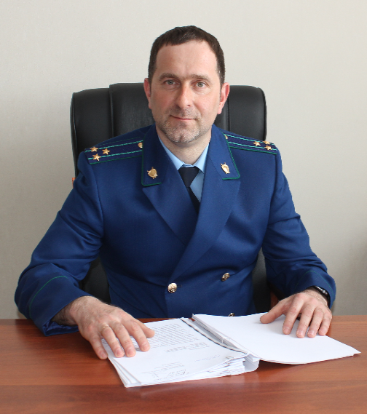
Мировым судом в отношении меня рассматривается уголовное дело по п. «б» ч. 1 ст. 256 УК РФ. Можно ли прекратить уголовное дело с применением судебного штрафа?

На вопрос отвечает прокурор Кинель-Черкасского района Андрей Смирнов.
Федеральным законом от 03.07.2016 № 323-ФЗ «О внесении изменений в Уголовный кодекс РФ и Уголовно-процессуальный кодекс РФ по вопросам совершенствования оснований и порядка освобождения от уголовной ответственности» введено основание освобождения от уголовной ответственности с назначением судебного штрафа в качестве меры уголовно-правового характера. Данная мера назначается судом обвиняемому впервые совершившему преступление небольшой или средней тяжести, если возмещен ущерб или иным образом заглажен причиненный преступлением вред. При этом лицо, совершившее преступление, освобождается от уголовной ответственности, а применение названной меры не влечет наложение судимости. Таким образом если эти условия соблюдены то уголовное дело возможно прекратить с применением судебного штрафа.

Можно ли прекратить уголовное дело с применением судебного штрафа при несогласии потерпевшего?

Уголовный закон не предусматривает согласие потерпевшего в качестве обязательного условия для освобождения лица от уголовной ответственности по основаниям, предусмотренным ст. 76.2 УК РФ.

Будет ли мнение потерпевшего иметь определяющее значение при назначении судебного штрафа?
Исходя из положений ст. 76.2 УК РФ, согласие (несогласие) потерпевшего на прекращение уголовного дела и освобождение лица от уголовной ответственности в порядке, установленном статьей 25.1 УПК РФ, не имеет определяющего значения. В соответствии с указанными нормами уголовного и уголовно-процессуального законов суд должен выяснить у потерпевшего, а также установить другими возможными способами приняты ли обвиняемым меры к возмещению ущерба или заглаживанию причиненного преступлением вреда иным образом. Таким образом убедившись в достаточности принятых мер, судья вправе прекратить уголовное дело с применением судебного штрафа.

